Порядок проверки ответов викторины



Викторина для 1-4 классов

- На какой из фотографий изображён Владимир Яковлевич Шаинский? (отметь нужный вариант в квадратике)
1 балл

V

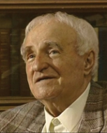
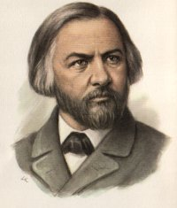
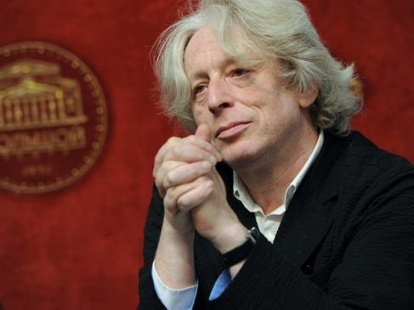
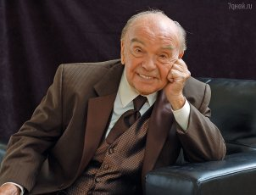

- У мамы В.Я.Шаинского было необычное имя. Какое из перечисленных? (отметь нужный вариант в квадратике)
1 балл

Ираида Ита Иса Ида
V

- Сколько лет исполняется В.Я.Шаинскому 12 декабря 2015 года? (напиши)
лет
1 балл
90

- В.Я.Шаинский рос озорным, непоседливым, очень любознательным ребенком, с детства занимался музыкой. На каком музыкальном инструменте он учился играть в музыкальной школе в Киеве?
(отметь нужный вариант в квадратике)
1 балл

V

Баян Скрипка Фортепиано Гитара

- Владимир Шаинский – легенда в современной музыке. Он сочинил множество произведений. Среди них опера для детей. Как она называется? (допиши название)
против Марабука
«Трое ________________ __________________»
2 балла

- Назови 3 мультфильма, в которых звучат детские песни В.Я Шаинского Засчитываются только правильно названные мультфильмы:
- «Бобры идут по следу»
- «Осторожно, щука»
- «Крокодил Гена»
- «Приключения Незнайки и его друзей»
- «Мама»
- «Аврора»
- «Привет мартышке»
- «Куда идёт Слонёнок»
- «Чебурашка»
- «Чебурашка идёт в школу»
- «Шапокляк»
- «Катерок»
- «Крошка Енот»
- «Трям, здравствуйте!»
- «Антошка»
- «Бабушка Удава»
- «Как лечить Удава»
- «Однажды утром»
- «Мама для мамонтёнка»
- «Далеко-далеко на юге»
- «Чудеса техники»
- «Площадь картонных часов»
- «Зловредное воскресенье»
- «Чего на свете нету»
- «38 попугаев»
1 балл за каждый верный ответ

- Допиши недостающие слова в тексты песен на музыку В.Я.Шаинского:
А) От улыбки хмурый день светлей,
От улыбки в небе ______________ проснется...
радуга
1 балл за каждый верный ответ

Б) Наше счастье постоянно
Жуй ________________ , ешь бананы.
кокосы

В) Скатертью, скатертью
Дальний путь стелется,
И __________________ прямо в небосклон.
упирается

Г) Найдите собаку, найдите собаку.
Вернись поскорее, мой _________________ друг.
маленький

Д) Плыву я сквозь волны и ветер
К единственной _________________ на свете.
маме

Е) Он ел одну лишь травку, он ел одну лишь травку,
Не трогал и козявку и с _______________ дружил
мухами

- 28 декабря 1995 года за заслуги перед государством, многолетнюю плодотворную деятельность в области культуры и искусства В.Я.Шаинский был награждён Орденом. Каким?
(отметь нужный вариант в квадратике)
Орден Надежды Орден Смелости
2 балла

V

Орден Верности Орден Дружбы

- Какой мультипликационный герой исполняет эту песню на музыку В.Я.Шаинского:
Мне не везло сначала,
И даже так бывало:
Ко мне на день рожденья
Никто не приходил.
Чебурашка
2 балла
_______________________________

- Какой из этих мультипликационных героев самым первым спел песню на музыку В.Я.Шаинского? (отметь нужный вариант в квадратике)
Антошка Крокодил Гена
1 балл
V

Шапокляк Крошка Енот

Фамилия, имя ________________________________
Класс ___________________
Школа ______________________________________

